an

Değerli Meslektaşlarımız,

Tekirdağ Tabip Odası(TTO), Pratisyen Hekimlik Derneği Tekirdağ Şubesi(PHD), Tekirdağ Aile Hekimleri Derneği(TEKAHED), Tekirdağ Sağlık İl Müdürlüğü(TSM) , Namık Kemal Üniversitesi Tıp Fakültesi(NKÜ) olarak birlikte düzenlediğimiz Sürekli Tıp Eğitimi (STE) / Sürekli Mesleki Gelişim (SMG) etkinliklerimize devam ediyoruz.

Hekimlerimizin ve sağlık hizmeti sunucu ekip üyelerinin ihtiyaçlarını karşılayabilmek için ilimizde, 6 ayda bir düzenlediğimiz “Birinci Basmak Eğitim Günleri” serisinin 4 tanesini geride bıraktık

Her defasında farklı alt konu başlıklarının ele alınmasını planladığımız “Eğitim Günleri”nin beşincisini 04-05 Mart 2011 tarihinde Çorlu’da gerçekleştireceğiz. Bu sefer eğitim günlerinin formatını sizlerden gelen geri dönüşümleri de değerlendirerek biraz değiştirdik. Artık eğitim günlerini daha sık yapacağız ama Cuma - Cumartesi günleri olacak. Yine Cuma günü kurslar, cumartesi günü ise oturumlar olacak. Eğitim günlerimizin temalarını, konularını, alt başlıklarını seçerken daha önce gerçekleştirilen eğitim etkinliklerinde ve çeşitli toplantılarımızda katılımcı meslektaşlarımıza sorduğumuz anket sorularına verilmiş cevapları kullanıyoruz. Bu etkinliğimizde üroloji hastalıklarını seçtik. İleriki dönemlerde farklı alt başlıklara değinmeyi planlıyoruz. Önümüzdeki etkinlik nöroloji olacak.

Eğitim Günleri’nde biraraya geliş amacımızdan birisi de günlük yoğun klinik çalışmalarımız ve arta kalan zamanda da evimize, ailemize zaman ayırmamızdan dolayı meslektaşlarımızla paylaşımlarımızın azalmasını telafi edecek sohbet – dertleşme – birbirimizden haberdar olma ortamını da yaratabilmek. Hekimlik pratiğimizi her geçen gün daha da artan güçlüklerle ve daha da yalnızlaşarak yürütmeye çalıştığımız son yıllarda STE/SMG etkinliklerinin bu önemli işlevini de yerine getirmek istiyoruz.

İlimizde düzenli aralıklarla gerçekleştirilecek böylesi bir etkinliği, alanın sahipleri TTO, PHD, TSM, TEKAHED ve NKÜ temsilcilerinin oluşturduğu geniş bir ekiple hazırlamaktayız. Bir süredir devam eden düzenleme toplantılarının sonucunda artık duyurumuzu sizlere iletmeye hazırız.

4-5 Mart 2011’ da Çorlu’da görüşmek üzere,

Saygılarımızla…

Tekirdağ Birinci Basamak Eğitim Günleri Düzenleme Kurulu

PROGRAM
04 Mart 2011 Cuma

16.00 – 17.00 | GİRİŞ – KAYIT
17.00 – 19.00 | KURS  Üroradyoloji, ürolojik muayene, sonda takma, laboratuar değerlendirme  Dr. Mustafa Baştürk  Op. Dr. Serdar Sönmez  OP. Dr. Melih Beysel  Yrd. Doç. Dr. Arda Kayhan
05 Mart 2010 Cumartesi

08.30 – 09.00 | AÇILIŞ  Düzenleyici kurumların yöneticilerinin açılış konuşmaları  TTO, PHD,TAHD, NKÜ Tıp Fakültesi, Sağlık Müdürlüğü
09.00 – 10.30 | Pediatrik Üroloji  Dr. Ömer Faruk Apaydın Aile hekimi-Çerkezköy  Doç. Dr. Kaya Horasanlı Şişli Etfal EAH Üroloji  Op.Dr.Hakan Akdere Özel Çerkezköy Hast.
10.30 – 11.00 | ARA
11.00 – 12.30 | Üriner infeksiyonlar ve Taş  Dr. Deniz Türkbay İşyeri hekimi-Çerkezköy  Prof. Dr. Mete Çek Trakya Ün.Tıp Fak.  Op. Dr. Niyazi Yağıbasan Özel Çorlu Şifa Hast.
12.30 – 13.00 | ÖĞLEN YEMEĞİ
12.30-14.00 | UYDU SEMPOZYUM

 | 14.00 – 15.30 | Ürolojik Semptomlara Yaklaşım  Dr.Egemen Yavaş Aile hekimi-Tekirdağ  Doç. Dr. Cenk Yazıcı Namık Kemal Ün.Tıp Fak.  Op. Dr. Ercan Doğan Çorlu Asker Hast.
 | 15.30 – 16.00 | ARA
 | 16.00 – 17.30 | Birinci Basamakta Cinsel Fonksiyon Bozukluklarına Yaklaşım  Dr.Müjgan Çapkın Aile hekimi-Çerkezköy  Uz.dr. Nicel Taşdemir Namık Kemal Ün.Tıp Fak.  Doç. Dr. Sultan Doğan Namık Kemal Ün.Tıp Fak.  Op. Dr. Melih Beysel Haydarpaşa EAH. Üroloji
19.00 |  | GALA YEMEĞİ

KAYIT BİLGİLERİ
Periferden ve il dışından gelen katılımcılarımız için konaklama sağlanacaktır. İlgili düzenlemelerin yapılabilmesi için etkinliklere katılımın konaklamalı veya konaklamasız olduğunun, kurslara katılımınızın olup olmayacağının saptanması önemlidir.
Eğitim günlerine kaydınızı ve ayrıntıları bildirmek için aşağıdaki bilgileri bize iletmeniz yeterlidir.

İsim-soyisim | :
Çalışılan kurum – il – ilçe | :
Cep telefon 1 | :
İşyeri telefon 1 | :
e-posta 1 | :
Katılmayı istediğiniz kurs | :
Konaklama ihtiyacınız var mı? | : | Evet / Hayır

Katılım durumunuzu netleştirmek için ilerleyen tarihlerde tarafınızdan onay istenecektir.

ÜCRETLER:
Kayıt: 100 TL (gala yemeği dahil)
1 gece konaklamalı : 210 TL “
2 gün konaklamalı: 275 TL “

İletişim için;
ttoegitim@yahoogroups.com
TTO Merkez :
Ertuğrul Mahallesi Barbaros Caddesi Arca Apt C-Blok No:42 Daire:2 Tekirdağ
Tel : 261 89 81
Fax : 260 08 87

TTO Temsilcilik :
Muhittin Mah. Aslan Sk. (Heykel Meydanı) Ayyıldız Apt No:34 Kat:3 D:8 Çorlu– Tel : 653 41 52
Fax : 653 27 25
Her bir kurs için öngörülen katılımcı sayısı 12 – 16dır. Katılmayı istediğiniz kurslar için önceden kayıt yaptırmanız gerekmektedir. İlerleyen tarihlerde kaydınızı kesinleştirmek için tarafınızdan onay istenecektir.
Garanti Bankası Çorlu Şubesi Hesap No: 45 / 6297132

NOT: Bu formu keserek Tekirdağ Tabip Odası’na ulaştırınız

“SÜREKLİ TIP EĞİTİMİ ETKİNLİKLERİNE
MESLEK YAŞAMI BOYUNCA KATILMAK
HEKİMİN ETİK SORUMLULUĞUDUR”

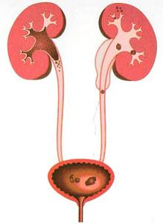

“Katkılarından Dolayı Türk Üroloji Derneğine Teşekkür Ederiz”


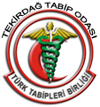 |  | 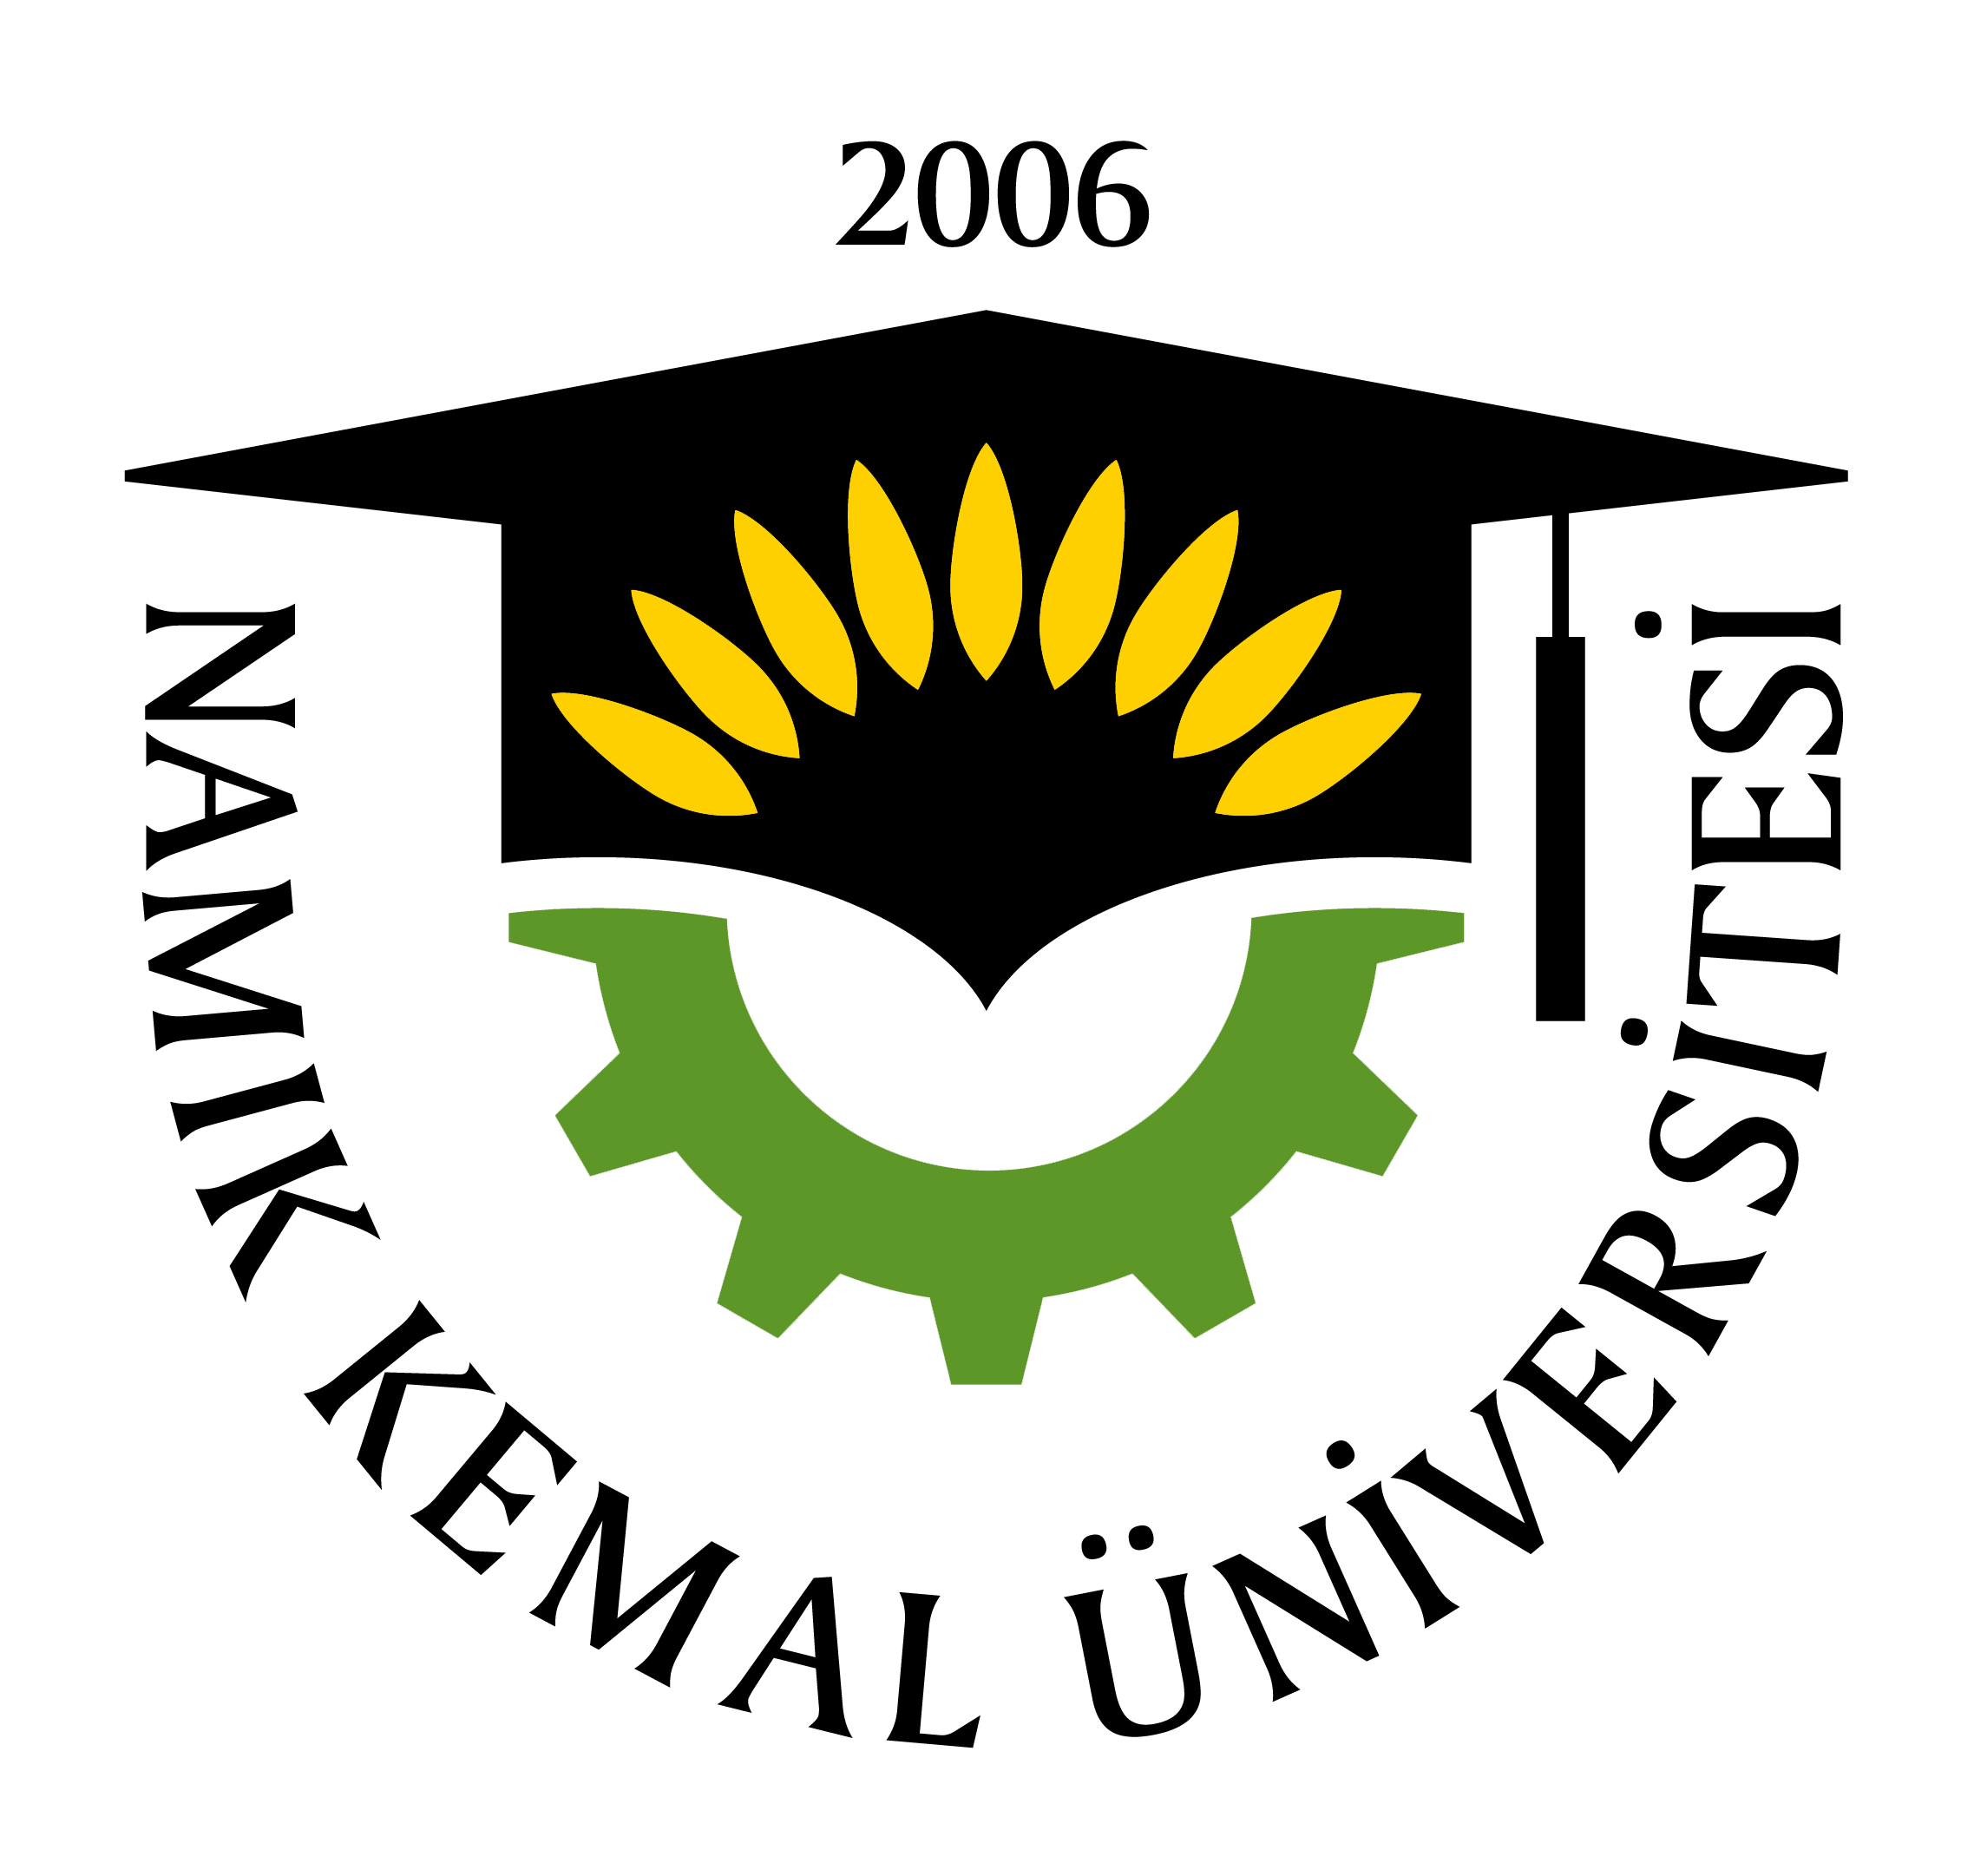 | 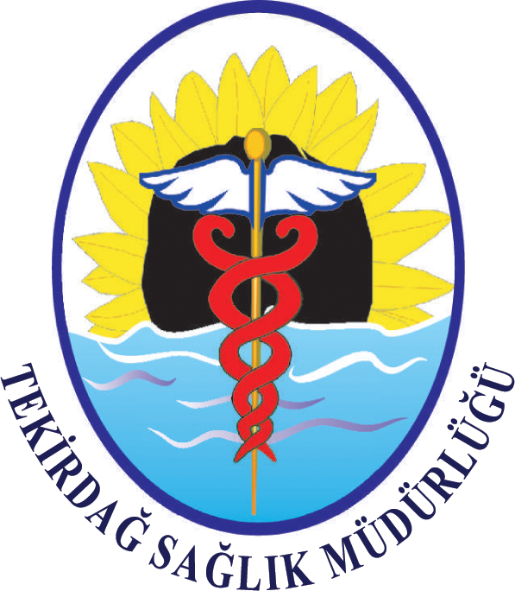 | 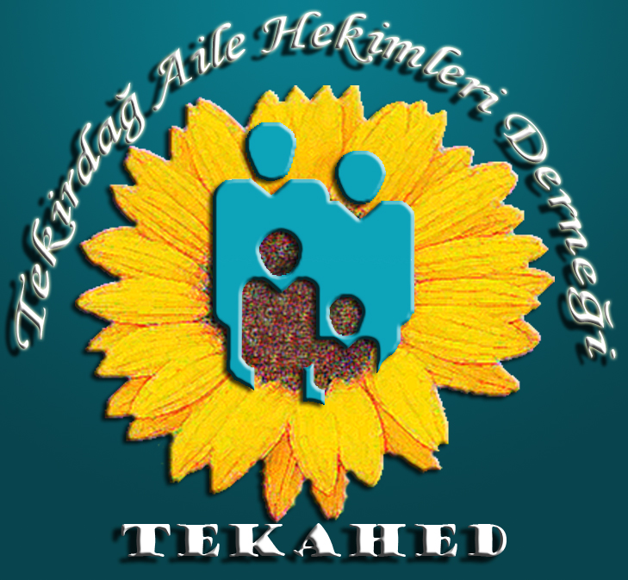
Tekirdağ  Tabip Odası | Pratisyen Hekimlik Derneği Tekirdağ Şubesi | Namık Kemal Üniversitesi Tıp Fakültesi | Tekirdağ Sağlık İl Müdürlüğü | Tekirdağ Aile Hekimleri  Derneği

TEKİRDAĞ
BİRİNCİ BASAMAK
EĞİTİM GÜNLERİ -5-
“ÜROLOJİ”

MART 2011

Program

Oturumlar

Pediatrik Üroloji

Üriner infeksiyonlar ve Taş

Ürolojik Semptomlara Yaklaşım

Birinci Basamakta Cinsel Fonksiyon Bozukluklarına Yaklaşım

Kurslar

Üroradyoloji, ürolojik muayene, sonda takma, laboratuar değerlendirme

SİLVERSİDE HOTEL
4-5 Mart 2011
Çorlu – Tekirdağ

TTB tarafından toplam 10 STE kredisi ile kredilendirilmiştir

